MS Ecole Mano Césaire Mme Brigitte Reyal
Vidéo 1 :
Mise en activité, la consigne est donnée : « Ce matin on va nourrir les escargots. Faisons une collection de feuilles pour nourrir les escargots. Chaque escargot ne peut manger qu’une feuille. »(prévision donnée hors caméra).
Photo 1
1ere proposition : compter escargots et feuilles. Proposition expérimentée (volontairement) puis refusée car erreurs lors du dénombrement dû à la disposition des collections.
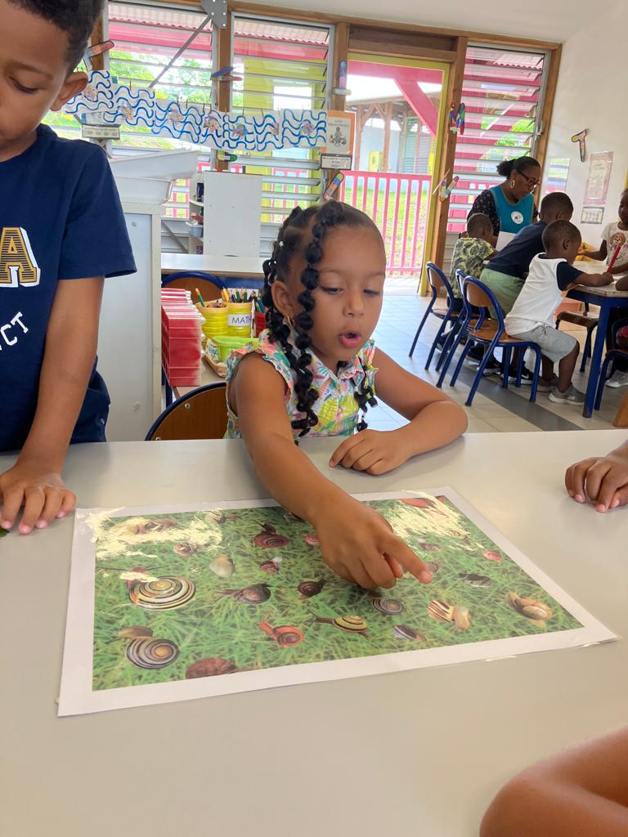
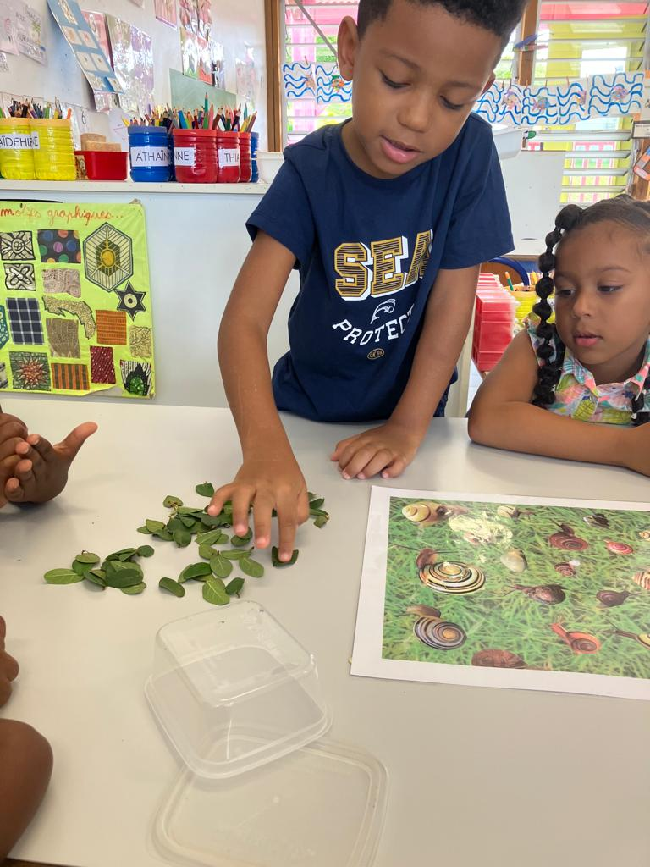

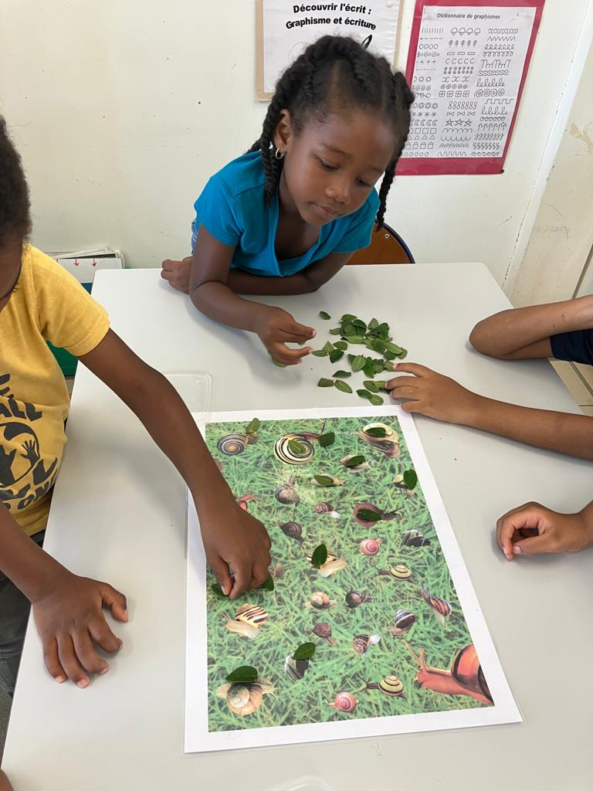
2) Nouvelle proposition: nourrir un à un les escargots.
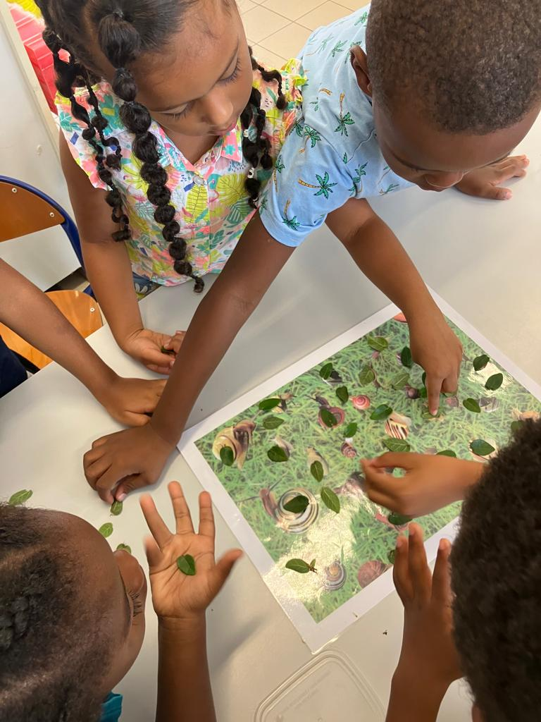

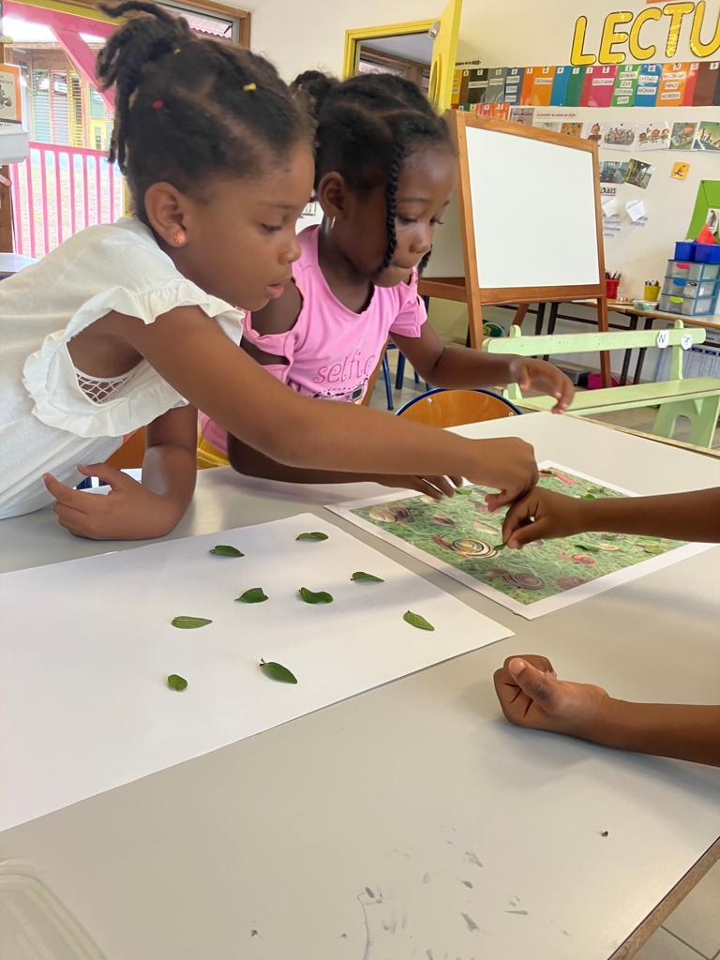
3) Déplacement de la collection de feuilles réalisées sur support juxtaposé.
Vidéo final
4) Verbalisation : il y en a pareil ; la même chose, la même quantité, apport du terme « autant que » il y en a autant que…
Il y a autant d’escargots que de feuilles.

IMPRESSION DE LA MAITRESSE :
Oui, très beau défi. Il a fallu plusieurs séances, cela a permis de beaux échanges et a touché plusieurs domaines (langage, le vivant, la numération et même le graphisme car j’abordais la spirale à ce moment là. )

